31.8.23
TRIAL BY FIRE
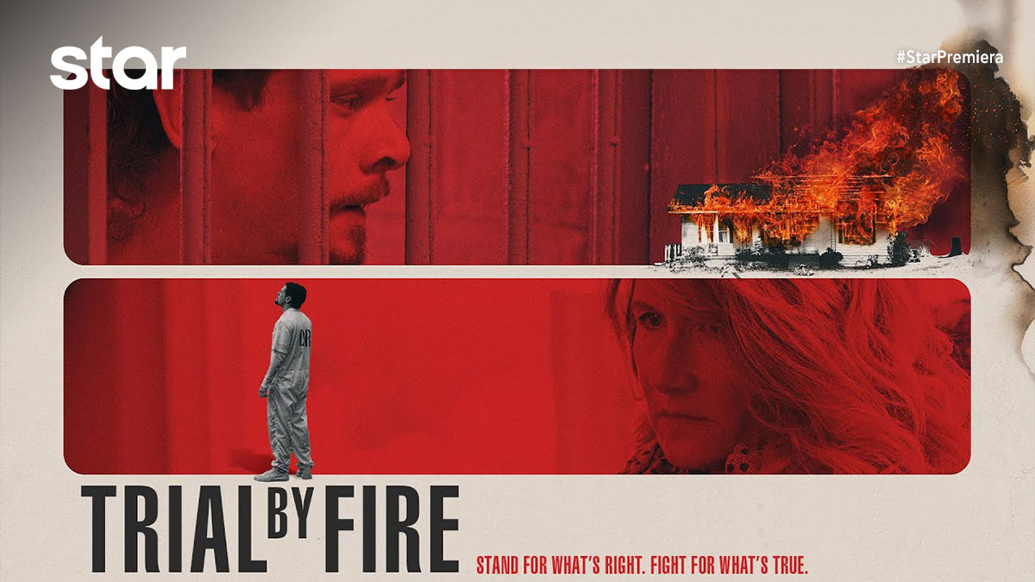
σε Α΄ΤΗΛΕΟΠΤΙΚΗ ΠΡΟΒΟΛΗ-Πέμπτη 31.8.23
TRIAL BY FIRE
Βιογραφική, δραματική ταινία, Πέμπτη 31 Αυγούστου στις 22:00
σε Α’ Τηλεοπτική Προβολή από το Star

Ο Κάμερον Τοντ Γουίλινχαμ, ένας φτωχός, νεαρός άντρας με ποινικό μητρώο, καταδικάζεται το 1992 σε θάνατο κατηγορούμενος για την τριπλή δολοφονία των παιδιών του από εμπρησμό. Ο Κάμερον παραμένει στη φυλακή τα επόμενα χρόνια περιμένοντας την εκτέλεσή του αλλά βρίσκει μια αναπάντεχη σύμμαχο στο πρόσωπο της καθηγήτριας γαλλικών Ελίζαμπεθ Γκίλμπερτ. Η Ελίζαμπεθ θα ξεσκεπάσει άτυπες μεθόδους και παράλογα αποτελέσματα στην υπόθεση και θα πολεμήσει για να εκθέσει στοιχεία, που μπορούν να οδηγήσουν στη σωτηρία του Κάμερον. Η έρευνα ξανανοίγει και τα σκοτεινά σημεία, που βγαίνουν στο φως, δείχνουν πως ο Κάμερον ίσως να είναι αθώος, όπως ισχυρίζεται από την αρχή...
Η ταινία βασίζεται σε αληθινά γεγονότα που συνέβησαν στο Τέξας και προβάλλει τον δεσμό που δημιούργησε ένας βαρυποινίτης και μια μητέρα, η οποία, ενάντια σε όλα τα εμπόδια, αποφάσισε να παλέψει για την ελευθερία του.
Το σενάριο υπογράφει ο βραβευμένος με Όσκαρ Τζέφρι Φλέτσερ, με αφορμή το ομότιτλο άρθρο του δημοσιογράφου του περιοδικού The New Yorker, Ντέιβιντ Γκραν.
ΣΚΗΝΟΘΕΣΙΑ: Έντουαρντ Ζούικ
ΠΑΙΖΟΥΝ: Τζακ Ο’ Κόνελ, Λόρα Ντερν, Έμιλι Μιντ, Κρις Κόι

Δείτε το trailer της ταινίας TRIAL BY FIRE εδώ: https://youtu.be/o2mBguXU8wQ

https://www.star.gr/tv/press-room/
Καλό Σαββατοκύριακο
Γραφείο Τύπου & Επικοινωνίας

